**MANUAL DE USUARIO**

**SMARTFITNESS**

**MÓDULO CLIENTE**

**CONTENIDO**

1. Introducción.
2. Objetivos de la aplicación.
3. Requerimientos Del Software.
4. Módulo de Ingreso
5. Módulo del Cliente.
6. Submenú Administrador
7. Submenú Entrenador
8. Submenú Cliente

**INTRODUCCIÓN**

En el presente documento muestra cada módulo del sistema de información que se ejecutara al ingresar al sistema.

Los módulos se definen de acuerdo a los usuarios que pertenecen al Gimnasio los cuales son registrados por el administrador del Centro, una persona no autorizada no puede ingresar al sistema.

Los usuarios registrados obtienen un nombre de usuario y una contraseña la cual permite ingresar al sistema.

**OBJETIVOS DE LA APLICACIÓN**

El sistema de información web, permite gestionar y administrar la información concerniente al avance de los clientes del CENTRO DE ACONDICIONAMIENTO RUFFER ubicado en la ciudad de Bogotá D.C. para establecer una relación segura y un manejo confiable de la información  de dichos clientes.

**Módulo de Ingreso**

En el módulo se verifican la información de los usuarios que intentan ingresar al sistema, si esta registrado ingresara de lo contrario no podrá acceder al sistema.

**Módulo de Cliente**

Este módulo permite al cliente conocer información del administrador del gimnasio y del entrenador, también puede actualizar su información y conocer sus rutinas y el informe de avances.

Este moduló solo es ejecutado por los clientes del gimnasio.

**REQUERIMIENTOS DEL SOFTWARE**

Para ingresar a **SMARTFITNESS** se debe ingresar a través de un navegador web, este servicio tiene la capacidad de trabajar con varios navegadores y desde cualquier sistema operativo. Se puede trabajar desde modo local o a través de internet desde cualquier sitio, y para trabajar con este sistema de información se recomienda:

Navegadores

* Mozilla Firefox 4 o superior
* Google chrome 10 o superior
* Opera 8 o superior
* Safari 4 o superior

Pluggins

* Shokwave flash
* Adobe Reader
* Flash pluggins

**MÓDULO DE INGRESO**

La manera de ingresar al sistema de información es:

Vaya inicio y ejecute el programa WampServer.

Ejecute el navegador que desee y escriba la siguiente dirección <http://localhost/smartfitnes/>.

El sistema solo permitirá que el administrador, el entrenador y los clientes del gimnasio que estén registrados ingresen al sistema, deben tener un usuario y su respectiva contraseña para ingresar de lo contrario no ingresara al sistema de información.

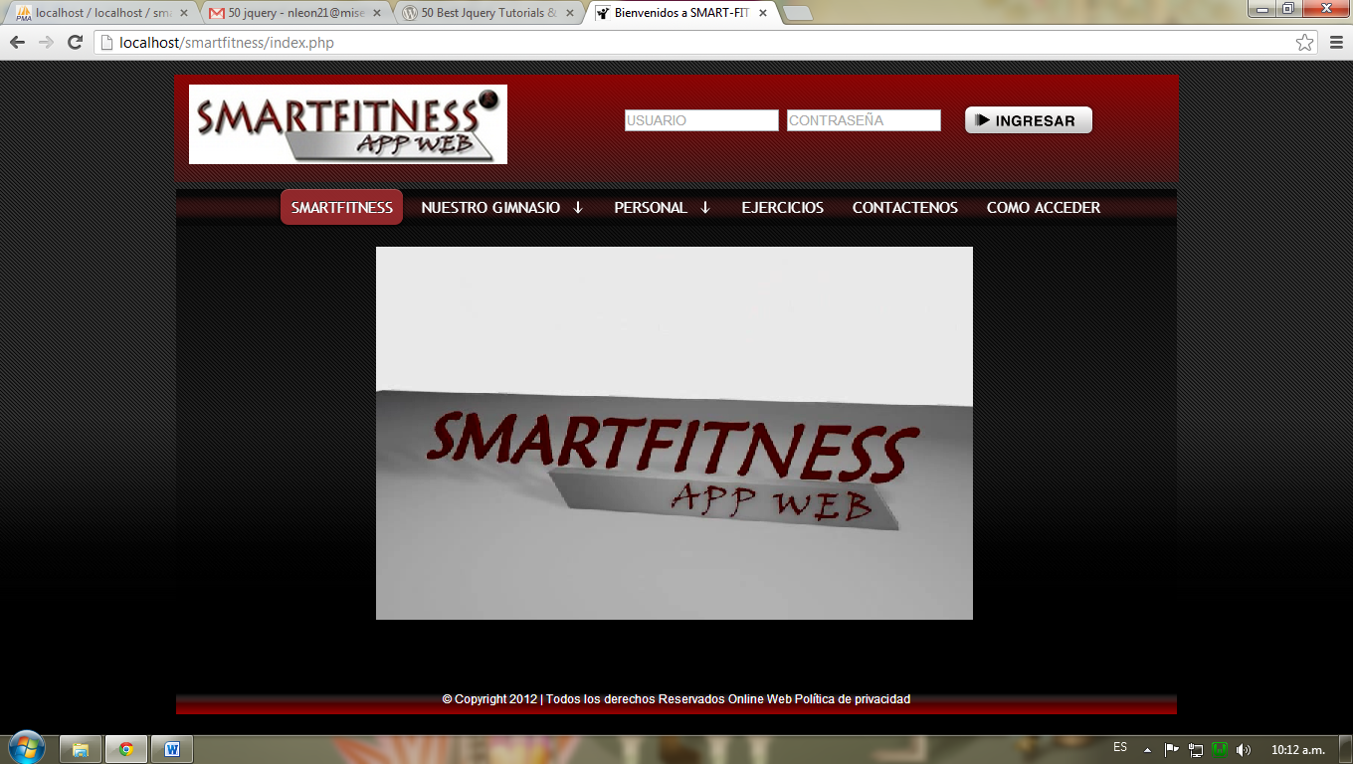

Ingrese su usuario y contraseña de clic en ingresar según su tipo de usuario lo llevara al módulo respectivo la cual contiene las acciones que puede realizar dentro del sistema.

**MÓDULO DEL CLIENTE**

El modulo contiene las acciones más relevantes que realiza los cliente del gimnasio.

Cuando el cliente ingresa correctamente vera una interfaz como la siguiente en donde aparecerán las opciones con las que cuenta el sistema de información.

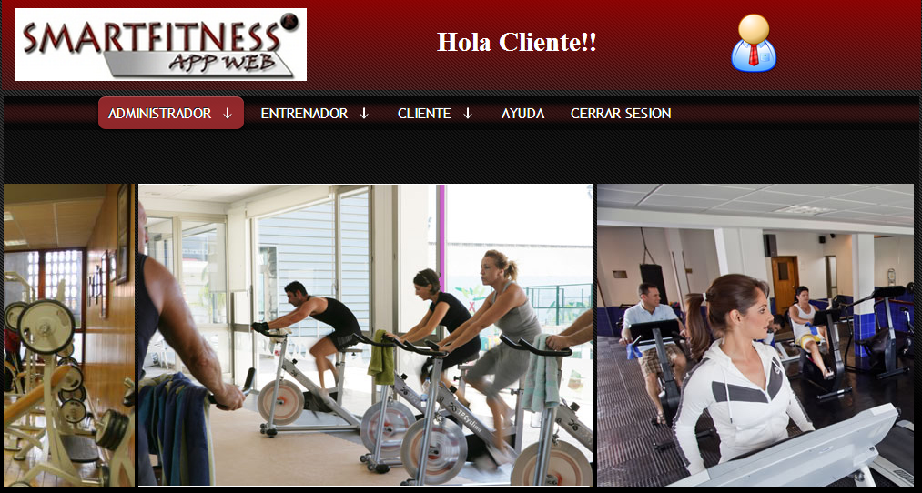

**Submenù administrador**

Mostrar datos administrador

En esta opción el cliente puede ver los datos del entrenador del gimnasio.

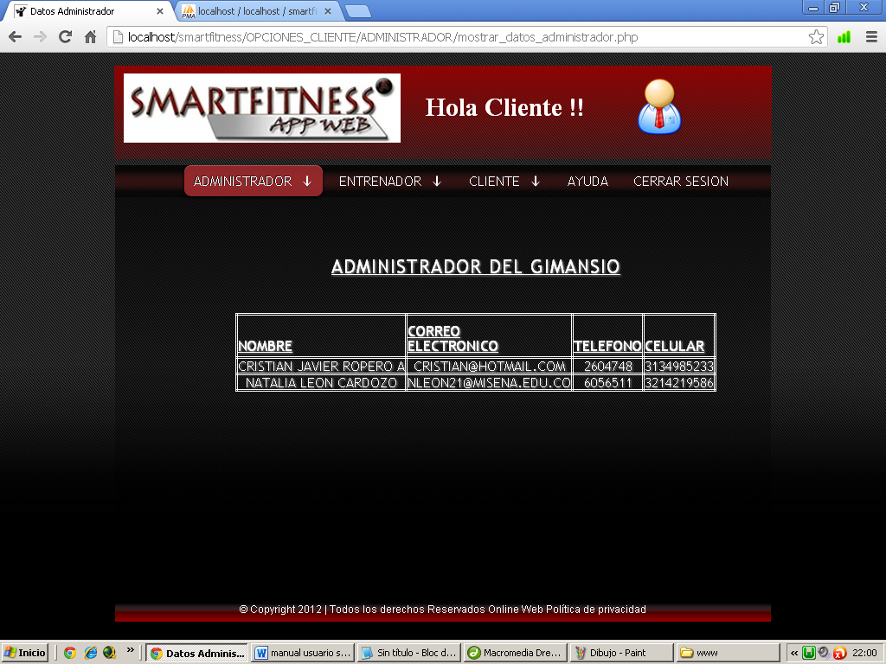

**Submenú entrenador**

Mostrar datos

En esta opción el cliente conoce los datos del entrenador que le fue asignado.

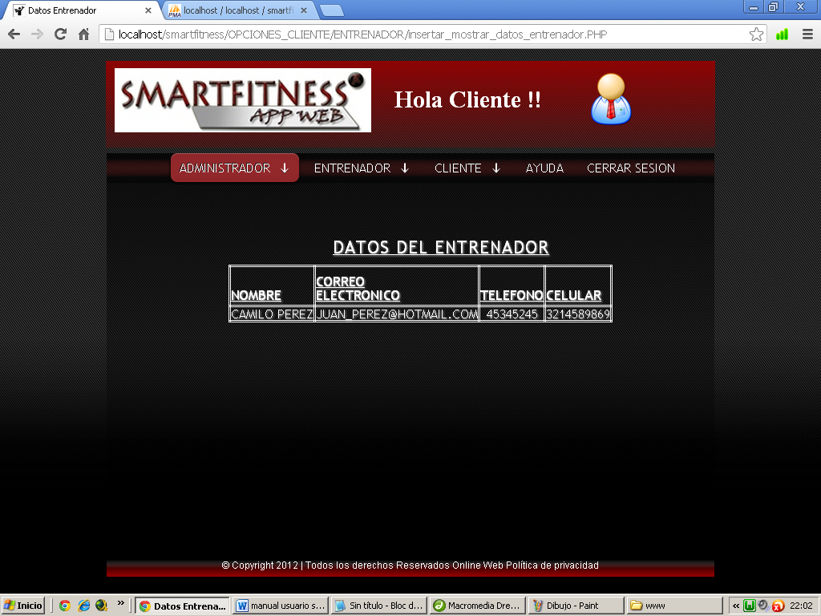

Mostar horario

Esta opción muestra el horario que tiene el entrenador asignado al cliente.

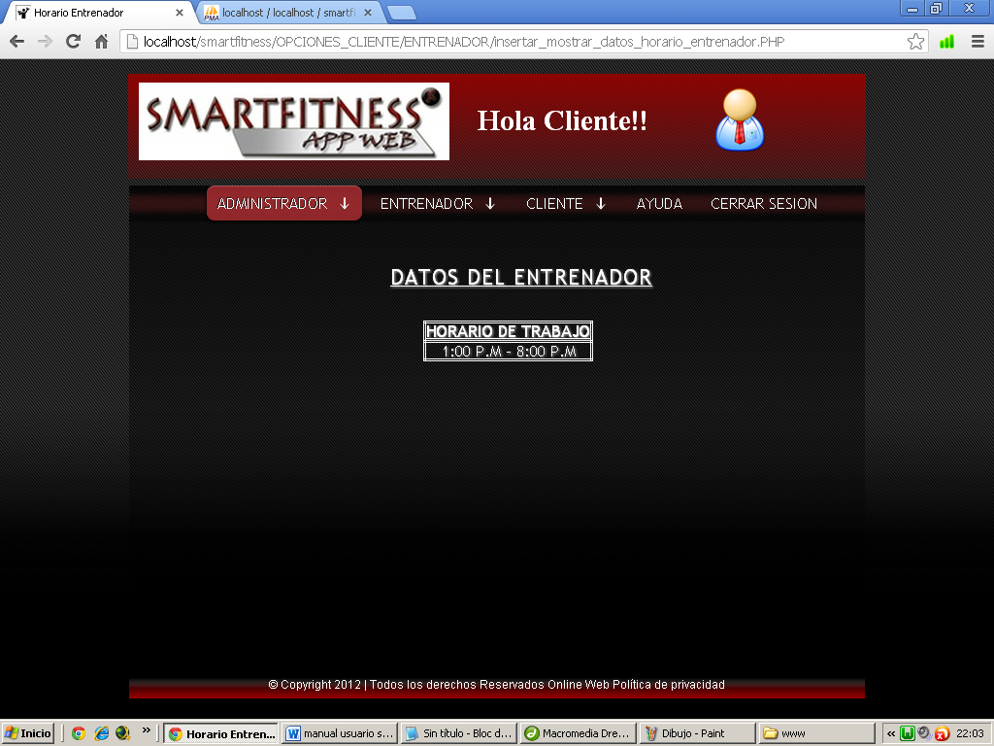

**Submenú cliente**

Actualizar datos

Si hacer clic en la opción aparecen sus datos, los cuales puede actualizar si lo cree necesario.

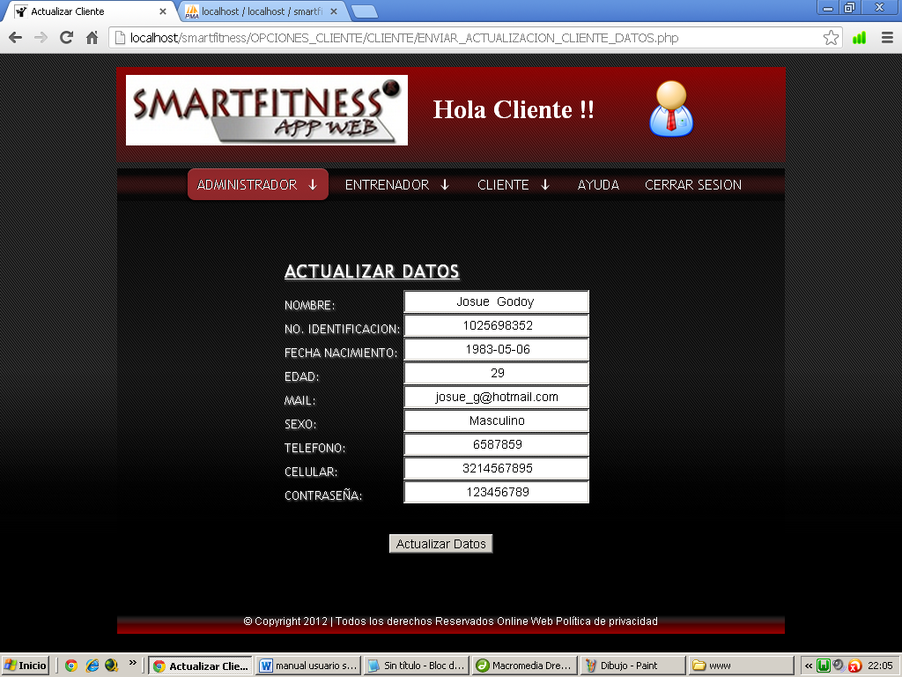

Al hacer clic en el botón **‘actualizar datos’** saldrán el siguiente mensaje.

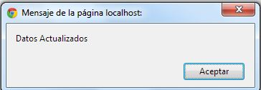

Mis datos

En esta opción aparecen todos los datos que están registrados del cliente.

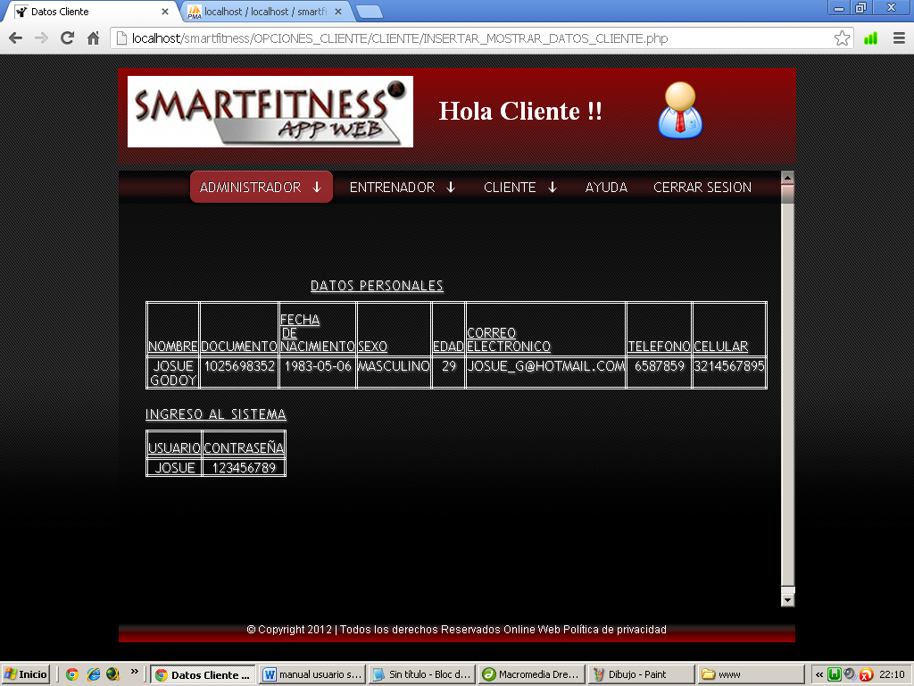

Mis pagos

En esta opcion aparecen los pagos que registrados por el cliente.

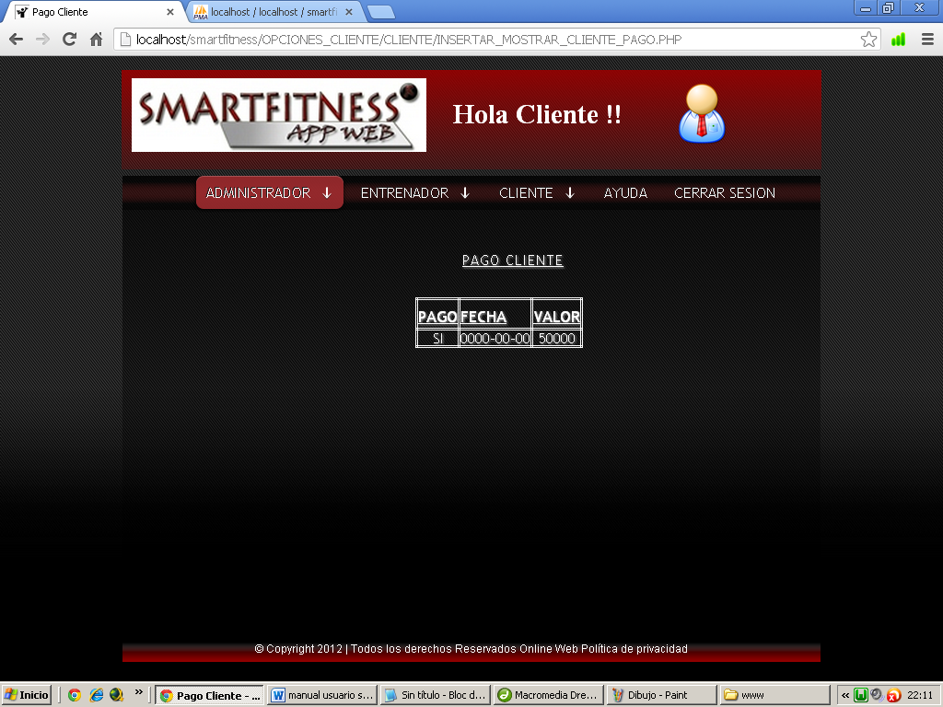

Informe

En esta opción el cliente puede verificar su informe de avances, también puede comparar los cambios que ha presentado desde su ingreso al gimnasio.

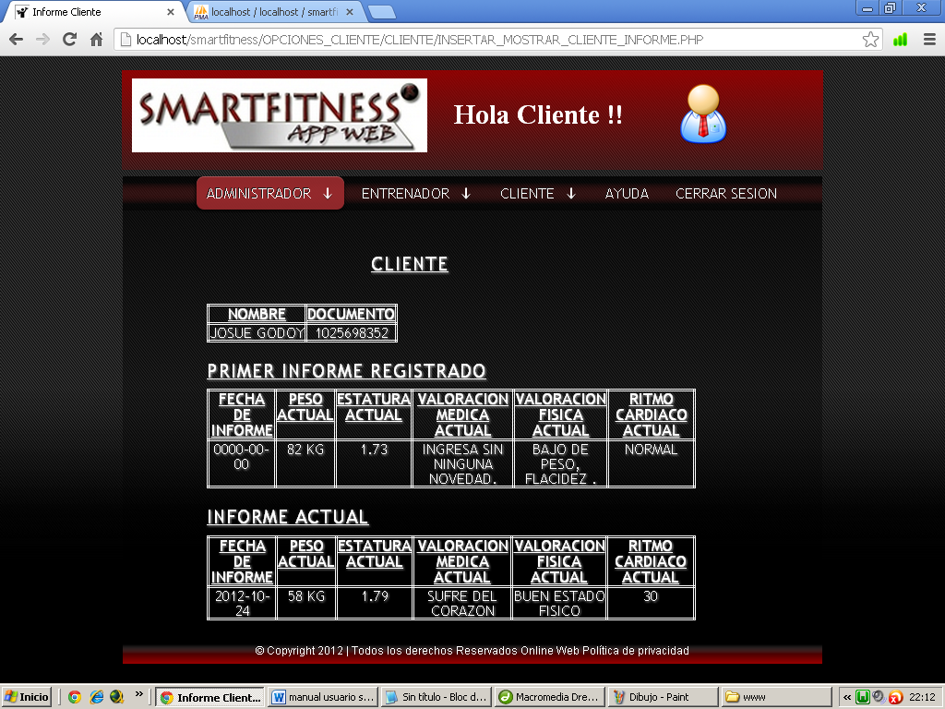

Rutina física

Al hacer clic en esta opción el cliente vera la rutina física creada por el entrenador para su desarrollo en el gimnasio.

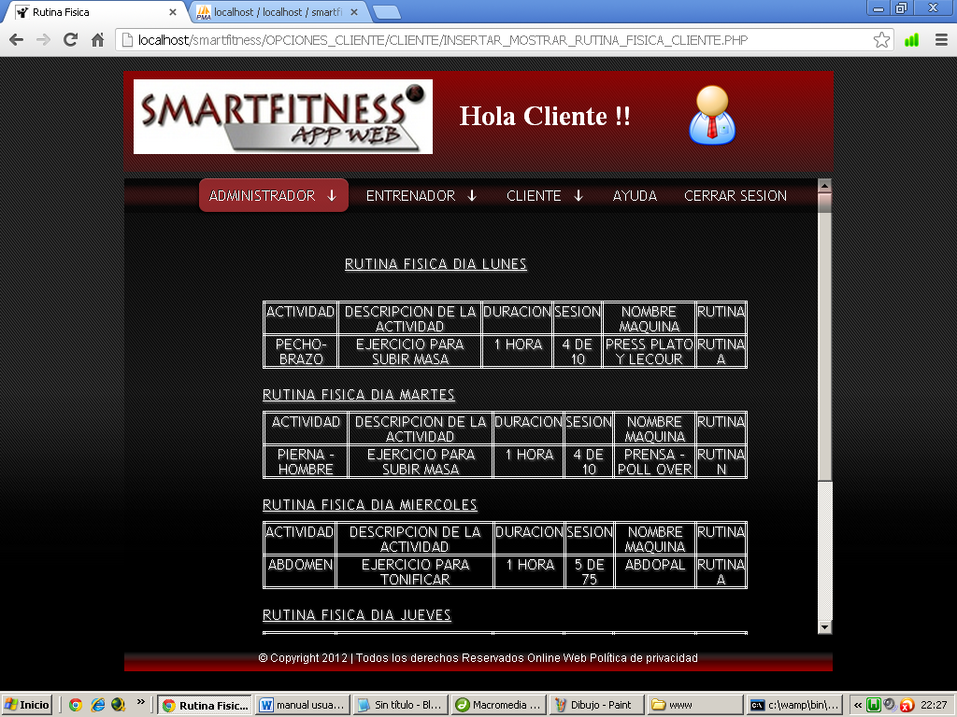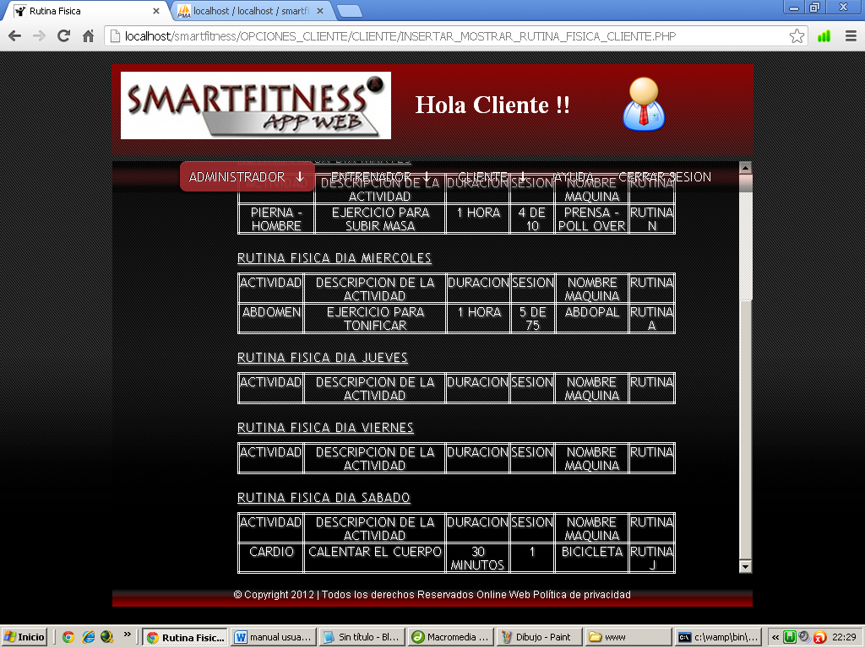

Rutina alimentaria

Al hacer clic en esta opción aparece la rutina creada para el cliente por el administrador.

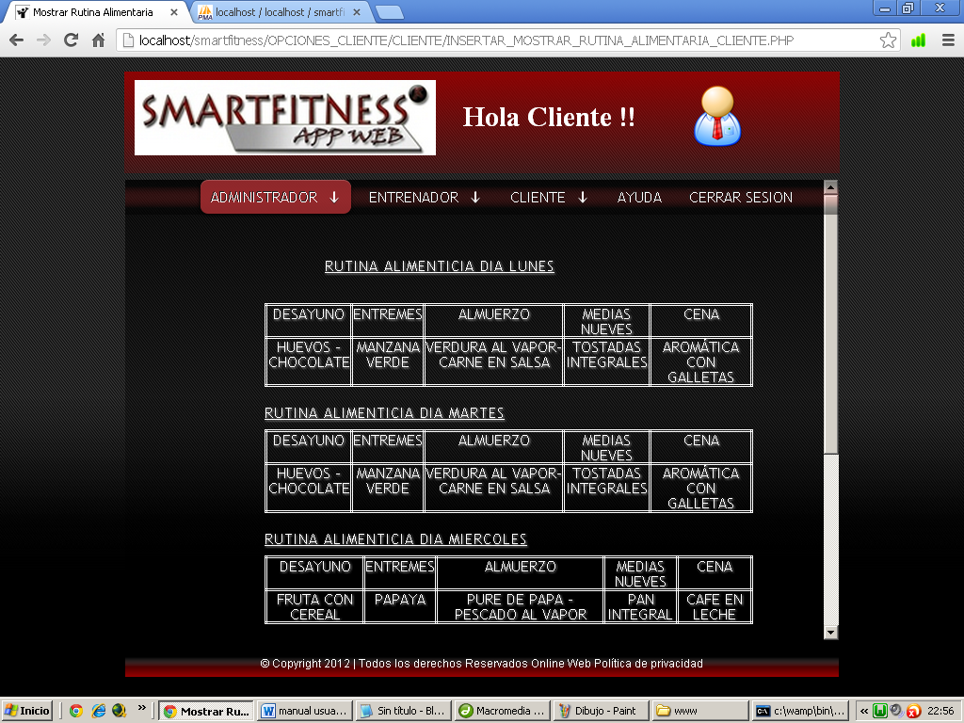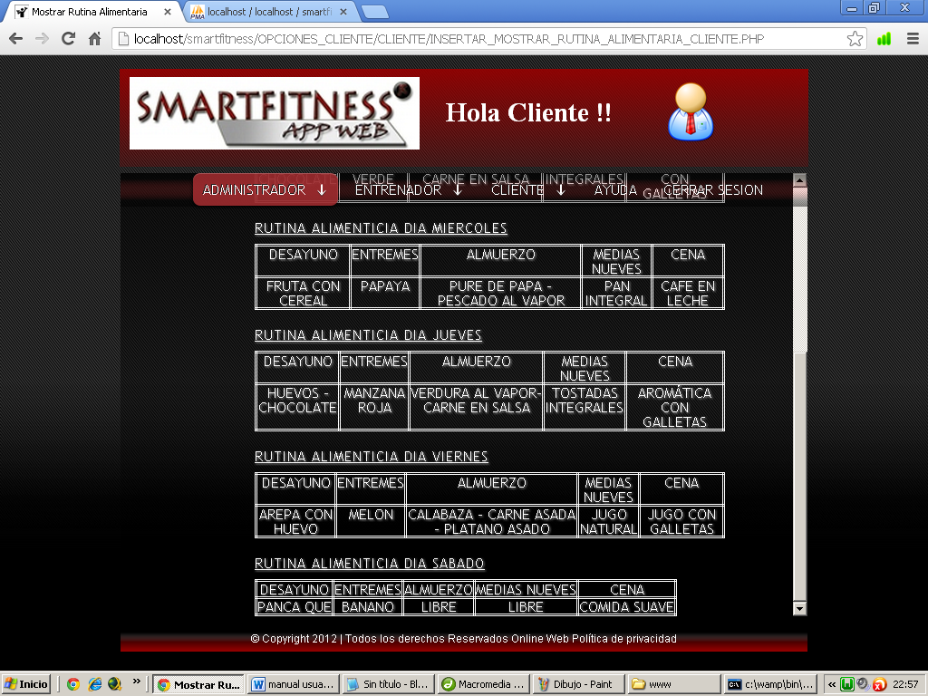

Descripción de rutinas

En esta opción el cliente puede hacer clic en las rutinas que le fueron asignadas en el campo rutinas de la tabla rutina física, así podrá conocer qué tipo de ejercicio debe realizar.

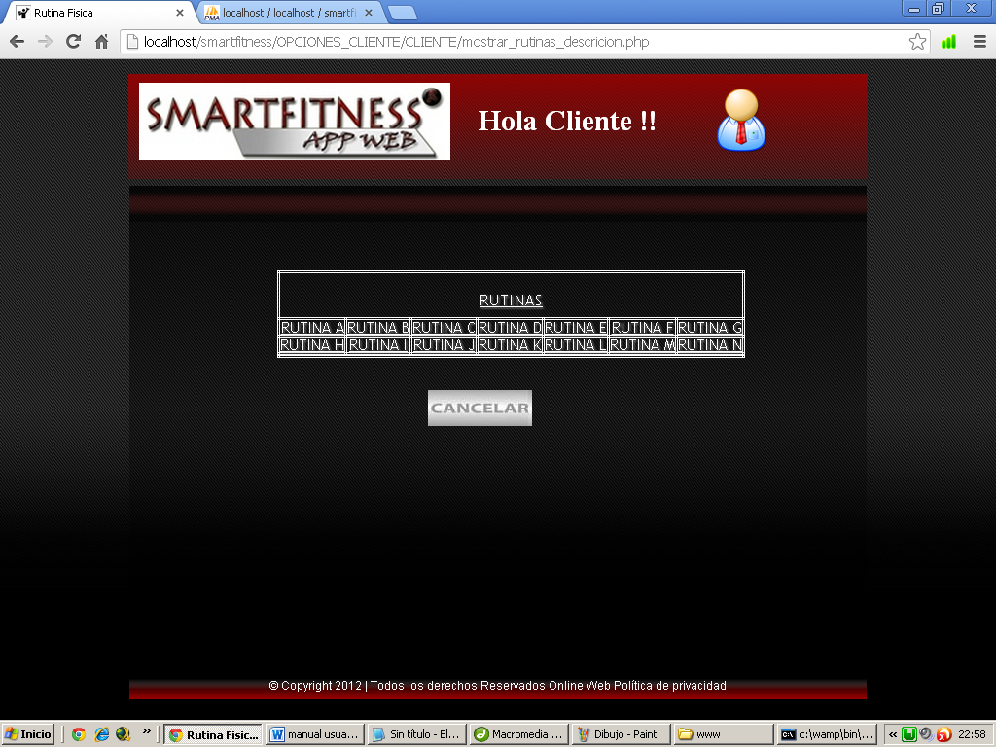

Rutina a

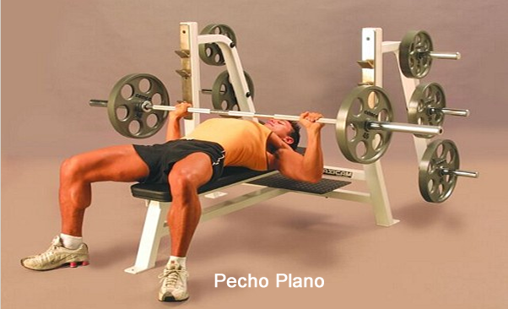

Rutina b

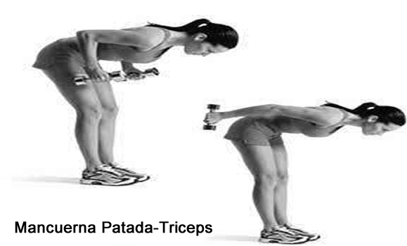

Rutina c



Rutina d

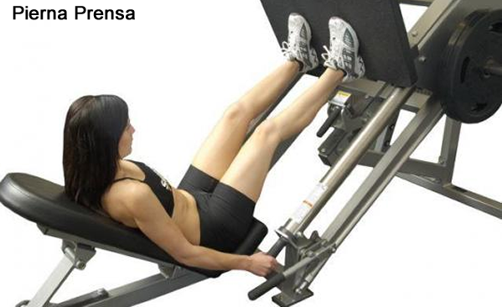

Rutina e

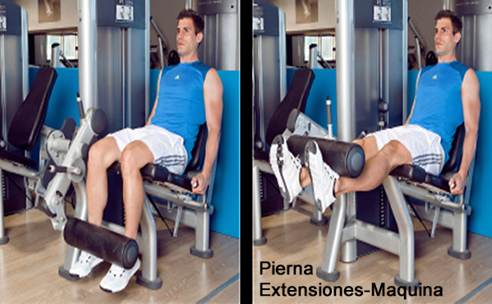

Rutina f

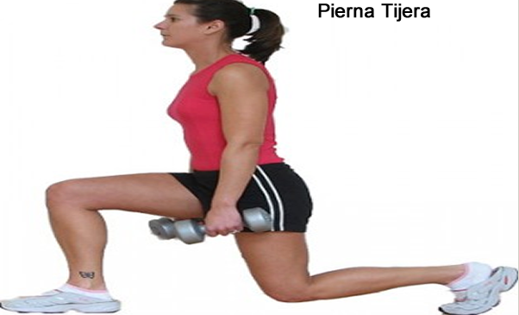

Rutina g

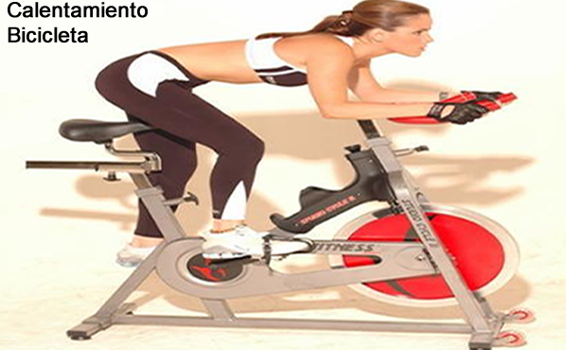

Rutina h

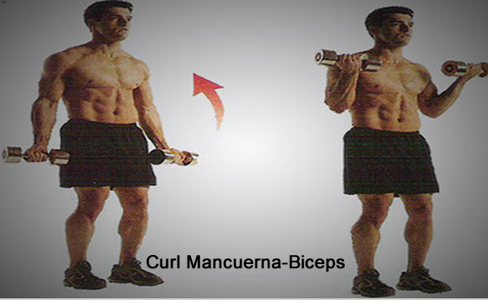

Rutina i



Rutina j

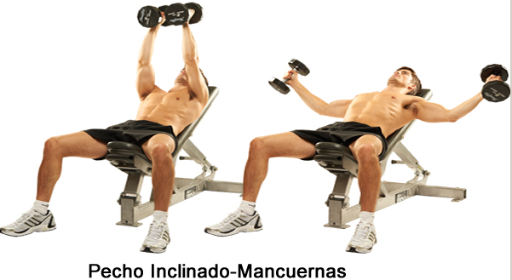

Rutina k



Rutina l

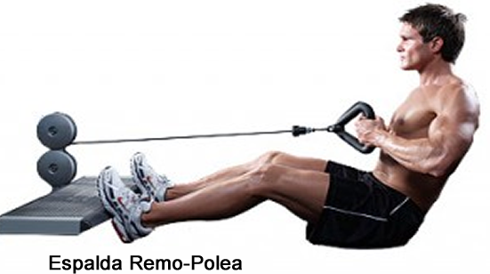

Rutina m



Rutina n



Rutina o